Família Schurmann
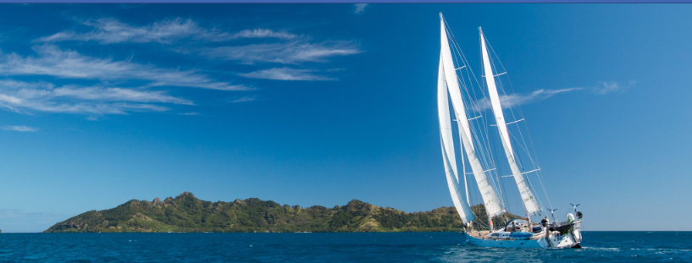
"No mar, aprendi que não podemos mudar a direção dos ventos, mas podemos regular as velas. Viver um sonho é realizar a felicidade."

Dia Mundial dos Oceanos, o 8 de junho deste ano tem mais um motivo para ser lembrado. A data também marca o início da Década dos Oceanos, instituída pela Organização das Nações Unidas (ONU) para incentivar a colaboração científica internacional, bem como o gerenciamento sustentável dos oceanos com base na integração entre a ciência e a política. Na prática, o objetivo é que sejam criados comitês nacionais para desenvolverem um plano com diretrizes claras sobre onde a humanidade quer chegar nos próximos dez anos em relação à proteção dos oceanos.
Os Schurmann, a primeira família latino-americana a circunvagar o mundo em um veleiro, vão içar suas velas em 12 de dezembro. A expedição “Voz dos Oceanos” terá duração de 18 meses, será apoiada pela ONU Meio Ambiente e irá registrar tudo o que os velejadores virem nos oceanos e nas partes remotas do planeta.
O objetivo é documentar, especificamente, a poluição plástica. A iniciativa visa identificar possíveis soluções para a poluição marinha, mobilizar governos, setor privado e indivíduos para limpar os oceanos e inspirar inovações para libertar os mares dos plásticos.

Questão 1
a) Quais duas palavras são sinônimas de POLUIÇÃO?
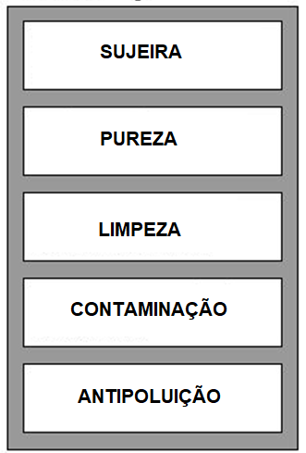
Escreva outra frase que tenha a palavra POLUIÇÃO.
______________________________________________________________________________________________________________

O objetivo é documentar, especificamente, a poluição plástica.

Questão 2
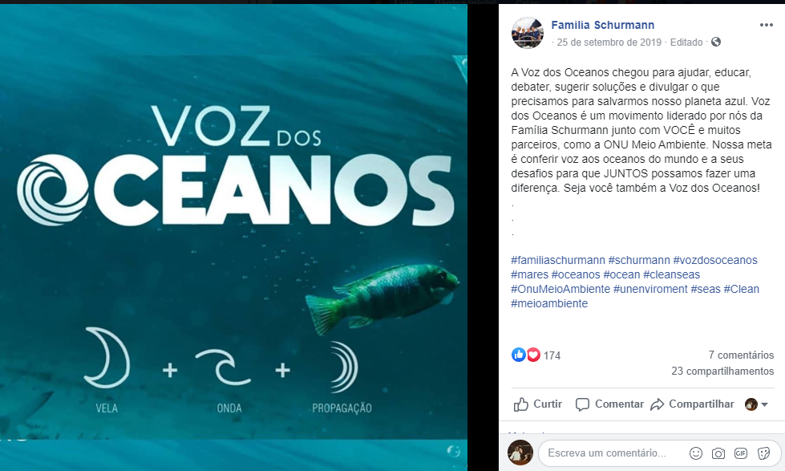

Explique o que você entendeu sobre essa soma.
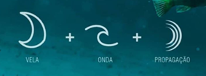

Questão 3
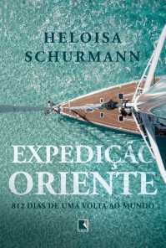
No ritmo do vento
Heloísa Schurmann escreveu esse livro: Expedição Oriente.
Conta sobre a viagem de dois anos e três meses em que a família resgatou uma baleia-sei encalhada nos fiordes chilenos, se emocionou com orangotangos em Bornéu, fez água para moradores de uma ilha da Papua-Nova Guiné e cantou “atirei o pau no gato” com um grupo de crianças na Polinésia Francesa.

Qual das imagens estaria no livro? Explique por quê.

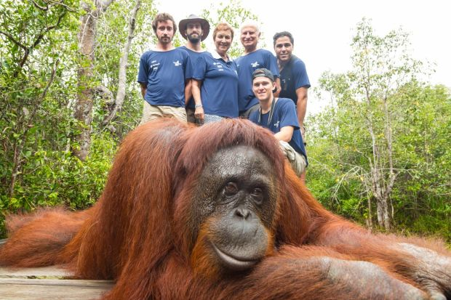

Questão 4
Complete esta tabela de causa-efeitos.
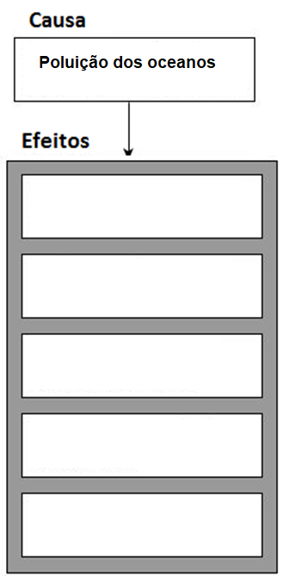

Questão 5
Observe o esquema e construa um barco de papel.
